A döntés, amely új fejezetet nyithat az életben
Életünk során gyakran kerülünk olyan helyzetekbe, amikor egyetlen döntés képes teljesen megváltoztatni a jövőnket. A gyermekvállalásra való törekvés tipikusan ilyen mérföldkő: örömteli, de gyakran nehézségekkel teli út, amelyhez bátorságra, kitartásra és a megfelelő támogatásra van szükség.
Manapság egyre többen tapasztalják meg, hogy a természetes fogantatás nem megy olyan egyszerűen, mint ahogy azt remélték. Ilyenkor lép előtérbe a modern orvostudomány és az olyan intézmények, mint a ReproGenesis, amelyek segítenek az álom megvalósításában.
Az első lépés: felismerni, hogy nem vagyunk egyedül
A meddőség kérdése érzékeny és gyakran tabuként kezelt téma. Pedig az érintett párok száma egyre növekszik, és a nyílt kommunikáció segíthet abban, hogy ne érezzék magukat elszigetelve. A legfontosabb felismerés, hogy ma már számtalan lehetőség áll rendelkezésre azok számára, akik gyermeket szeretnének, de természetes úton nem sikerül. A szakmai támogatás, a lelki felkészülés és a korszerű kezelési módszerek együttese teremtheti meg az esélyt a családalapításra.
A lombikprogram mint esély
Az asszisztált reprodukciós eljárások közül a legismertebb a lombikprogram, amely évtizedek óta ad reményt a pároknak. Ez a módszer ma már rendkívül fejlett, a sikerességi arányok folyamatosan javulnak, miközben az eljárások mind kíméletesebbé és személyre szabottabbá válnak. A lombikprogram során a petesejtet és a spermiumot a laboratóriumban egyesítik, majd a megtermékenyített embriót ültetik be az anyaméhbe. Ez az út nem mindig rövid, de minden egyes lépése közelebb viszi a párokat a vágyott gyermekhez.
A döntés, hogy valaki elindul ezen az úton, gyakran hosszú mérlegelés eredménye. Nemcsak orvosi, hanem lelki tényezők is szerepet játszanak benne: bátorság, kitartás és a remény, hogy a folyamat végén egy új élet születhet.
Más asszisztált reprodukciós eljárások
A meddőségi kezelések nem kizárólag a lombikprogram köré épülnek. Enyhébb hormonális problémák esetén szóba jöhetnek hormonkezelések, amelyek segítik a peteérés szabályozását. Bizonyos helyzetekben szükség lehet sebészeti beavatkozásokra is, például petevezeték-átjárhatósági műtétre vagy endometriózis kezelésére. Egyre elterjedtebbek a genetikai és immunológiai vizsgálatokra épülő célzott terápiák, amelyek a háttérben meghúzódó okokat igyekeznek feltárni és kezelni. Népszerű módszer még az inszemináció is, amikor a hímivarsejteket laboratóriumi előkészítés után közvetlenül a méhbe juttatják.
Ezek az eljárások önállóan vagy egymással kombinálva is alkalmazhatók, mindig az adott pár egészségi állapotához és élethelyzetéhez igazítva.
Miért fontos a megfelelő intézmény kiválasztása?
A meddőségi központok között nagy különbségek lehetnek a technikai felszereltség, a tapasztalat és a hozzáállás tekintetében. Egy olyan klinika, amely a legmodernebb módszereket kínálja, személyre szabott kezelési terveket készít, és figyelembe veszi a páciensek egyéni igényeit, nagyobb esélyt adhat a sikerre. Éppen ezért sok pár fordul olyan elismert intézményekhez, mint a ReproGenesis, ahol a szakértelem és az emberi oldal előtérbe helyezése egyaránt jelen van.
Egyetlen döntés, életre szóló boldogság
A meddőségi kezelések – különösen a lombikprogram – sokak számára jelentenek valódi esélyt. Természetesen nem egyszerű meghozni egy ezzel kapcsolatos döntést, ugyanakkor ne feledjük: a modern orvostudomány lehetőséget ad arra, hogy az élet új, boldogabb fejezete kezdődjön el. A megfelelő intézmény kiválasztása, a szakemberekbe vetett bizalom és a kitartás együtt vezethet el ahhoz a pillanathoz, amikor az álmok valóra válnak. És ebben a folyamatban a ReproGenesis sokak számára biztos támaszt jelent.
Sajtókapcsolat:
- ReproGenesis
- info@reprogenesis.cz
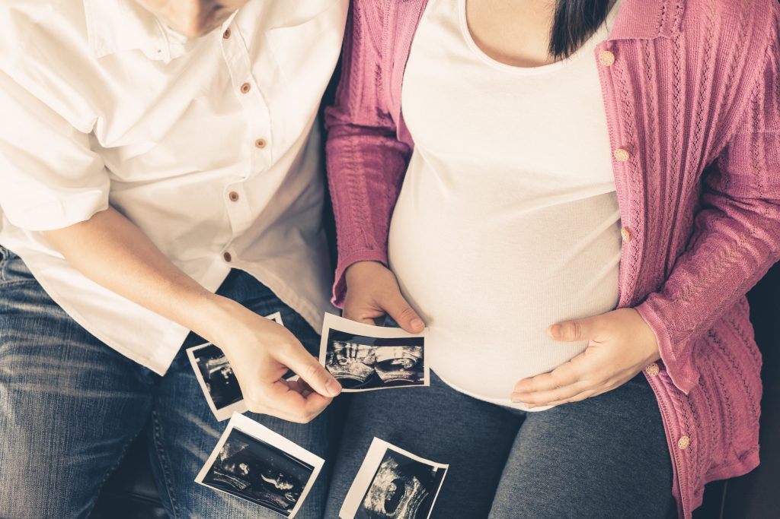 | © iStockphoto, ReproGenesis
Eredeti tartalom: ReproGenesis
Továbbította: Helló Sajtó! Üzleti Sajtószolgálat
Ez a sajtóközlemény a következő linken érhető el:

